- 活動時間：108年06月15日（星期六）上午06：00～19：30。
- 活動地點：苗栗泰安竹林秘境一日遊
- 集合地點：李科永紀念圖書館(總館)（06：00）(羅東鎮純精路一段88號) (準時開車)
宜蘭運動公園(健康路於公園路交接路口)（06：20）(準時開車)
- 名 額：會員60名、眷屬15名；歡迎攜眷參加，報名順序以會員為優先，
額滿為止。
- 報名方式:
會員報名：網路線上報名 5月21日中午12:00至5月27日下午17:00止點選此連結報名http://www.inurse.org.tw/publicUI/D/D101.aspx或額滿為止。
眷屬報名：填寫報名表(如附件)，於108年5月21日中午12:00至5月27日下午17:00， e-mail：a356010@ms57.hinet.net)或傳真至(03)9355351額滿為止 (傳真或mail後請確認是否報名成功 電話9352291)，報名後，恕不可退（每位會員最多可報名二位眷屬）。
六、費 用：
（一）本會會員免費 (公會補助遊覽車車資、早午晚餐費、旅遊平安保險費，會員報名後無法加者請補報名費1300元）。
（二）眷屬每人1300元，2-3歲免費，4-6歲以上每人800元，費用(匯票或現
袋)請以掛號逕寄至本會，匯票受款人抬頭：「宜蘭縣護理師護士公會」，本會地址：宜蘭市中山路2段151號10樓之2。
七、備註:
- 各景點集合上下車請依領隊宣布時間準時，懇請大家務必配合，逾準不候。
- 請攜帶身分證、健保卡，如有慢性病者..請記得著輕便服裝、攜帶藥品、雨具、遮陽帽、墨鏡等防曬用品，以備不時之需。
- 車上有提供免洗杯(為響應環保請記得攜帶環保杯、環保筷) 、礦泉水。
- 此行程原則不變，倘交通狀況雍塞造成不便，敬請發揮團隊精神，配合專業領隊視當時情況做適當之安排或變更。
- 帶一顆愉快的心出發喔！
6. 如有天災、氣候或不可抗拒之因素，主辦單位有權臨時修正或變更活動之權利。

集合出發－國道風光－【苖栗泰安竹林秘境～換搭小車】～行程所需時間約3.5小時：行程內容：細道邦山觀景，出火部落，烏嘎彥360度觀景 這裡海拔1000公尺，群山之最 視野奇加擁有特殊景觀不僅有閃耀的豔陽與千變萬化的雲海，超美竹林步道－午餐－【頭屋七里香玫塊莊園】－【新竹城隍廟】新竹都城隍廟位於新竹市北區中山路上，列屬二級古蹟，其廟宇規模在當時是全台灣之最，專門掌管陰間與陽間賞罰善惡的神明為城隍，所以城隍廟的佈置猶如古代的衙門；新竹都城隍廟廟埕的巿集小吃攤，成為新竹特色之一。～晚餐～
～快樂賦歸

在新的一年為您獻上最深的祝福！
劉氏家族

108年 宜蘭護理師護士公會自強活動

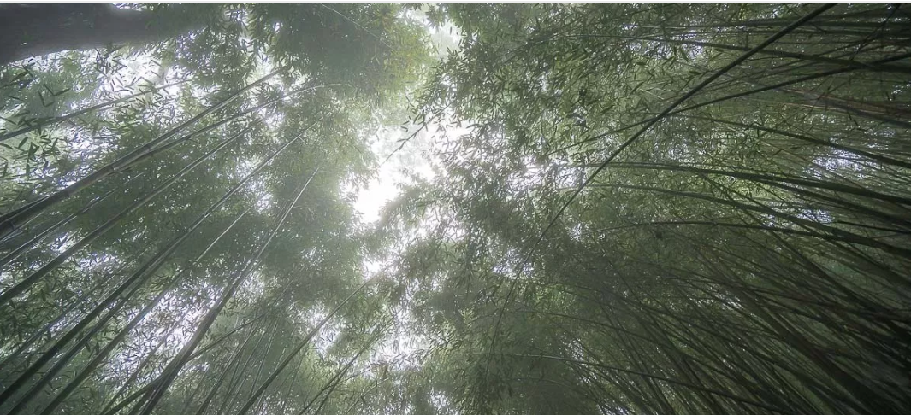

泰安竹林密境 (烏嘎彥竹林)
